Alternative driftstyper i naturhandleplan for Klostermarken
Formål: At få indblik i forskellige former for naturpleje ud over de traditionelle.
Baggrund: Naturen er trængt i Danmark og vi har svært ved at få standset nedgang i biodiversitet. Der opstået forskellige forsøg på at standse denne nedgang. Dels i form af frivillige aktiviteter, dels i form af særlig afsætning af naturplejekød og nye teknologiske løsninger.
Frivillige naturplejere
For at holde naturarealer lysåbne, dvs. at de ikke er groet til med træer, er det nødvendigt at der er en form for plejedrift på arealerne. Nogle steder er det ejeren selv, der plejer arealet, andre gange aftales at arealet udnyttes af andre. Klostermarken ejes af Naturstyrelsen. Her er der et område med aftale om fåregræsning og et område med aftale om høslæt. I naturhandle-planen er der desuden foreslået at etablere kvæggræsning i område mod nordøst (område II).
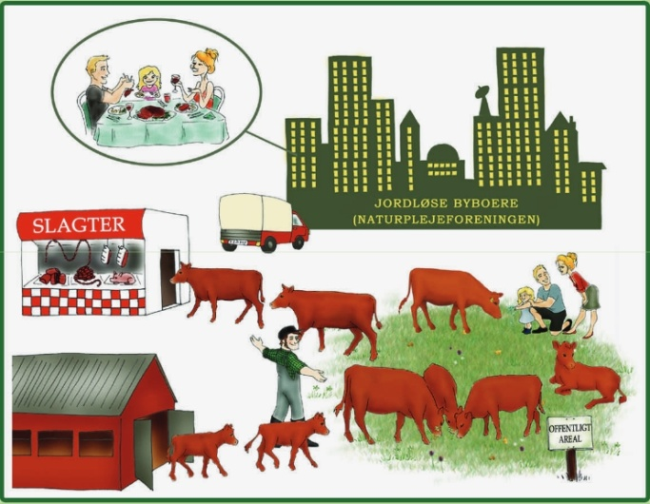
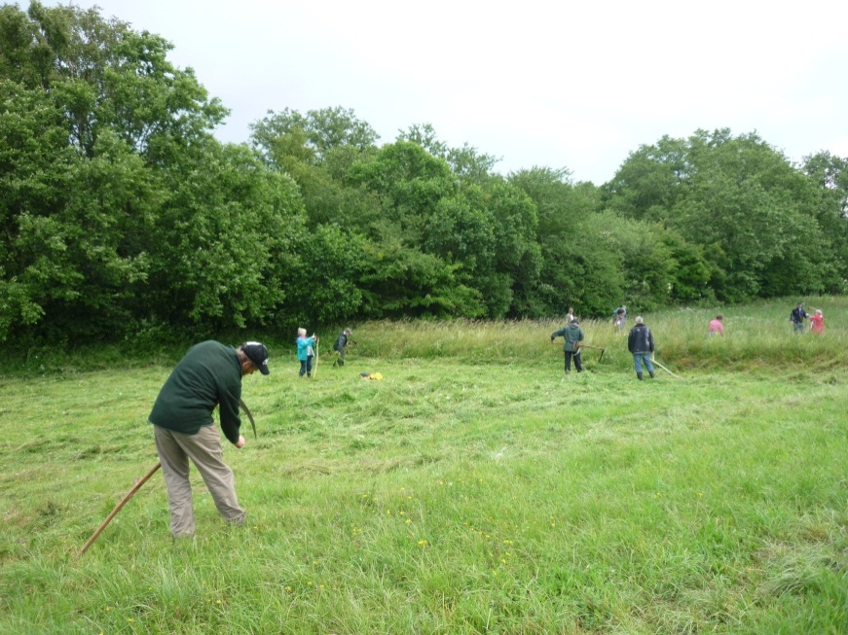
På et areal som Klostermarken kan det være relevant at danne en kogræsserforening af borgere med interesse for naturpleje og for at få kød med kendt baggrund – altså vide at det er et dyr, der har gået ude på et konkret areal og har spist forskellige plantearter. Danmarks Naturfrednings-forening har en oversigt over kogræsserforeninger: http://www.dn.dk/Default.aspx?ID=3398. Tilsvarende en oversigt over høslætlaug: http://www.dn.dk/Default.aspx?ID=8136. På Klostermarken kan elever og beboere bidrage med leslåning, på strategiske steder.
Særlig afsætning af naturplejekød
Når der slagtes dyr fra naturarealer kan det være et problem for landmanden at få en god pris på slagteriet, der afregner efter bestemte kriterier. Her har man f.eks. bestemt at give en bedre pris for lyst end for mørkt kød. Kød fra naturplejedyr er mørkt. Det har en fedtsyre sammensætningen med en højere sundhedsmæssig værdi, sammenlignet med kød fra dyr, der har fået meget kraftfoder på stald. Det betaler slagteriet ikke bedre for.
Projektet ”Elever gir naturen et pift og får nye kompetencer på Klostermarken i Viborg” er et Grønt Partnerskabsprojekt hjemtaget af Initiativgruppen Houlkær i samarbejde med Houlkærskolen, Overlund Skole, Møllehøjskolen, Klub Toften, Klub Gården, Klub Kværnen, Naturskolen Ved Hald, Naturstyrelsen Kronjylland og Viborg Kommune med konsulentbistand fra Natur & Landbrug ApS.
Nogle forbrugere vil gerne have naturpleje kød, og derfor arbejder nogen med at fremme afsætning af kød fra dyr i naturplejen, et projekt der er startet her i Midtjylland, men den nyetablerede forening fungerer på landsbasis. Se http://www.smagpaalandskabet.dk/Forside.htm.
Nye teknologiske løsninger
Nogle naturarealer er fugtige og svært tilgængelige med almindeligt landbrugsudstyr. Også tørre naturarealer kan være kuperede og svært tilgængelige. Derfor afprøver forskere forskelligt udstyr til brug i naturplejen, ligesom det undersøges at udnytte den høstede biomasse til biogas. Mange af disse aktiviteter foregår her i region Midtjylland.
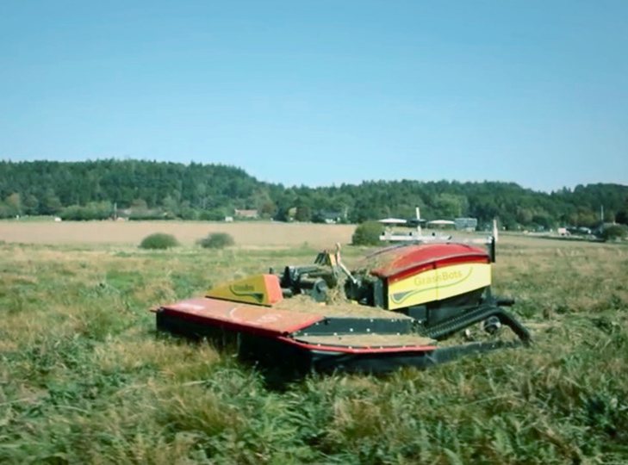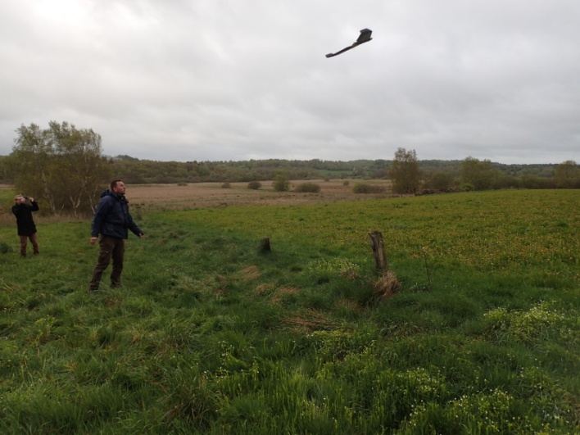
Lette robotter skal høste biomassen. Droner med varmefølsomt udstyr skal spore rålam før høst.

Teoretiske opgaver:
- Hvordan kan man gøre det attraktivt at være med i en kogræsserforening eller et høslætlaug?

- Hvordan kan kød fra får på Klostermarken afsættes så landmanden får en bedre økonomi?

- Hvilke risikofaktorer skal der tages hensyn til før robotter slippes løs på et naturareal?

- Hvorfor bruges drone med varmefølsomt udstyr. Hvorfor ikke montere udstyret på robot?

- Hvornår på døgnet er det bedst at spore vildt med varmefølsomt udstyr og hvorfor?

